МДОУ «Детский сад №42»

Развлечение с мамами
«МОЯ МАМА – САМАЯ ЛУЧШАЯ!»

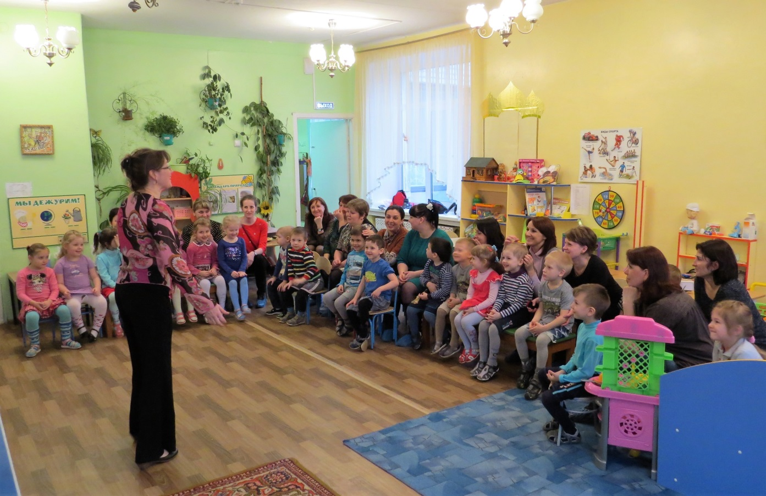

Подготовила и провела
воспитатель группы №12 Боронина О.В.

2015г.

Добрый вечер, дорогие наши гости!
Мы приветствуем сегодня всех мам и бабушек, кто пришел на наш вечер, который мы посвятили самым добрым, самым чутким, самым нежным, заботливым, трудолюбивым, и, конечно же, самым красивым, нашим мамам.
Первое слово, которое произносит человек – это слово МАМА. Мамин голос не спутаешь ни с одним другим голосом. ОН такой знакомый, такой родной. Мама – дарительница тепла, любви и красоты. Все, что окружает нас в этом мире, начинается с мамы.
Слово МАМА – одно из самых древних на земле и почти одинаково звучит на языке всех народов. Это говорит о том, что все люди почитают и любят матерей.
Ведущий – Скажите, ребята, а чья все же мама самая лучшая?- Самая красивая?- Самая добрая?- Самая талантливая?- Самая веселая?- Самая вежливая?
Сегодня мы с вами вспомним, как можно порадовать маму не только в праздник, но и каждый день. Ведь мы хотим, чтобы у нее каждый день было хорошее настроение?
Мама-это небо! (руки вверх)
Мама-это свет! (руками вверху показываем фонарики)
Мама-это счастье (руки к груди)
Мамы-лучше нет (машем головой нет - нет)
Мама-это сказка! (большой палец –Во!)
Мама-это смех! (смеемся, улыбаемся)
Мама-это ласка! (гладим себя по голове)
Мамы-любят всех! (шлем воздушный поцелуй руками мамам)

Сейчас мы все вместе, для хорошего настроения, сочиним стихотворение.
На все мои вопросы вы дружно отвечайте « Это мамочка моя!»
- Кто пришел ко мне с утра? ( Это мамочка моя!)
- Кто сказал вставать пора?
- Кашу кто успел сварить?
- Чаю в кружечку налить?
- Кто же расчесал сыночка?
- И заплел косички дочке?
- Кто ребячий любит смех?
- Кто на свете лучше всех?

А кто из вас знает стихотворение о маме? (Дети читают стихи).
Маму порадовать можно, если сказать ласковое слово!
Мамочка, это ласковое слово. Ребята, а какие ласковые слова, хорошие слова вы знаете про мам?
А как еще ласково вы называете свою любимую маму? Узнать это нам поможет этот шарик.
(Дети передают воздушный шарик в виде сердечка и называют свою маму ласково) .
Дети: любимая, дорогая, ласковая, заботливая, милая, нежная, мамочка, мамулечка.
Воспитатель: молодцы ребята. Как много ласковых и нежных слов мы сказали. Нам бы хотелось, что бы вы как можно чаще называли своих мам такими словами.
Мы с вами знаем одну песенку про маму, где тоже есть нежные слова. Как вы думаете, такой песенкой можно порадовать маму? Давайте ее споем! (Песня «Моя мамочка»)
- Мамочки, а чей ребенок самый лучший?- Самый послушный?- Самый усидчивый?- Самый внимательный? (используя азарт родителей)- Самый … драчливый?
Дети, а как вы думаете, бабушки бывают мамами? (ответы детей)
- Конечно, бабушки – это мамы ваших пап и мам, которых вы очень любите
Когда – то наши мамы были непоседливыми, веселыми девчонками, которые любили играть в разные игры. Предлагаем им вспомнить свое детство, снова почувствовать себя маленькими девочками и принять участие в наших конкурсах вместе со своими детьми.
Вы, наверное, заметили, что мы сидим сегодня необычно - справа сидят мамы девочек, а слева – мамы мальчиков. У нас получилось две команды. И, по традиции, каждая команда должна иметь название. (Названия команд)
КОНКУРСЫ ДЛЯ МАМ И ДЕТЕЙ
- Мама знает у своего ребенка каждую родинку, каждую веснушку, царапинку. Любая мамочка узнает своего ребенка в любой ситуации. И наш первый конкурс, очень простой, называется «“Узнай своего ребенка ” Мамам предстоит с закрытыми глазами найти своего ребенка. Дети встают в центре зала в круг, в центр круга встает мама, которой завязывают глаза. Маму раскручивают по кругу и предлагают узнать своего ребенка на ощупь.

- Детишек вы своих узнали, а теперь давайте посмотрим, какие наши мамы ловкие и проворные. И второй конкурс нашего вечера очень веселый, а называется он «Веселые пингвины». Мамы вместе с детьми должны пройти расстояние, зажав воздушный шарик, ногами в коленях. В конкурс приглашаются мамы мальчиков.

- Самая лучшая и самая красивая на земле – мама! Ребята, давайте поможем нашим мамам стать еще красивее. А кто быстрее это сделает, мы сейчас узнаем. Конкурс «Кто быстрее нарядит маму».
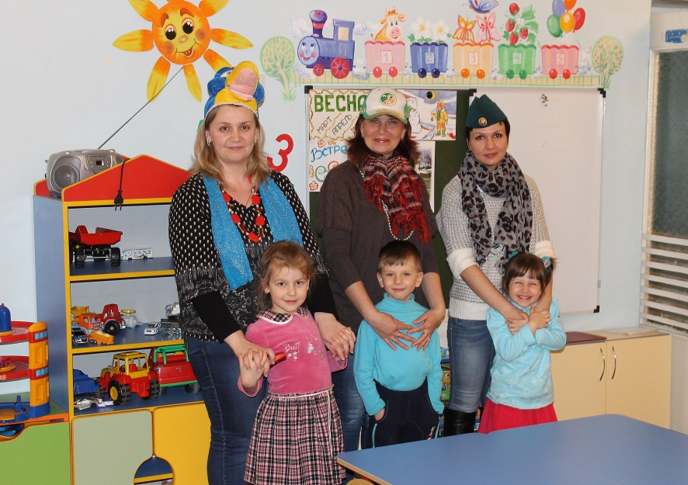

- Посмотрите, какие быстрые, умелые и ловкие уже стали ваши детки! А ведь совсем недавно, каких-то 5-6 лет назад вы пеленали еще своих деточек. Давайте вспомним, как это было. Участие могут принимать и мамы и бабушки. Конкурс «Кто быстрее запеленает куклу».

- Ведущий: Сейчас мы узнаем, какие наши мамы замечательные хозяйки. Проверим их мастерство приготовления обеда, поэтому следующий конкурс называется… «Наберём овощей для обеда» Мамы выстраиваются в колонну. Им в руки даётся ракетка. По команде мамы бегут с ракеткой до корзины, берут продукт из списка, возвращаются и кладут его в кастрюлю, и спешат за следующим.
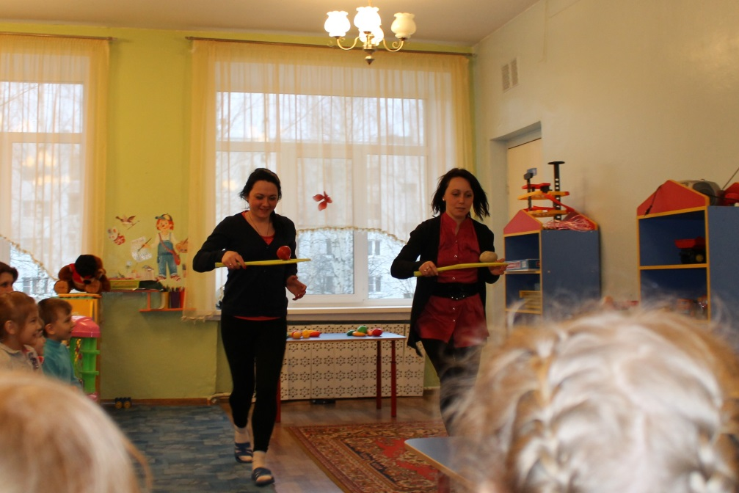

Воспитатель: а теперь мы хотим загадать детям загадки.Внимательно их слушать нужно, а потом ответить дружно!

1. Кто позже всех ложиться
И раньше всех встает?
В заботах день проводит
И очень устает? (мама)

2. В ушках маминых сверкают
И совсем они не тают.
Серебрятся льдинки-крошки
В маминых ушах (сережки)

3. Это кушанье для всех
Мама сварит на обед.
И половник тут как тут –
Разольет в тарелки. (суп)

4. Эти шарики на нити
Вы примерить не хотите ль?
На любые ваши вкусы
В маминой шкатулке (бусы).

Ведущий: Мамой быть непросто: нужно встать раньше всей семьи: приготовить завтрак, отвести ребёнка в детский сад и привести его оттуда, приготовить ужин, уложить спать, а пока ребёнок спит, перегладить гору белья и уделить себе немного времени.
Давайте посмотрим, какие вы помощники для мам. Наш следующий конкурс называется «Помоги маме повесить бельё! ». В середине зала висит верёвка, на расстоянии от неё стоят корзины, в которых лежат бельё и прищепки. По сигналу дети бегут к корзине, берут одну вещь, вешают бельё. Затем бегут за следующей вещью.

Маме можно без стыда
Дать медаль «Герой труда»
Все дела её не счесть:
Даже некогда присесть –
И готовит, и стирает.
На ночь сказку прочитает.

И сейчас мы узнаем, какие сказки читают мамы своим детям (Конкурс «Кто знает больше сказок»)
Я вам буду предлагать как-нибудь помочь маме, а если вы согласны, то хлопайте в ладоши, если не согласны – топайте ногой.
- Пол можно помыть?
- А вазу разбить?
- Можно помогать посуду вытирать?
- А можно без разрешения суп сварить из варенья?
- А игрушки положить на свои места?
- Тряпкой пыль протереть с полок и стола?
- Можно ль чай налить в горшочки, где мамины растут цветочки?
- А водичкой их полить?
- Аккуратно порыхлить?
- Свою кроватку заправлять?
- Одежду в шкафчик убирать?
Настоящие помощники, выбрали только правильные задания!
А сейчас, а сейчас,
Наступает танца час,
Детки мамочек зовите,
Их на танец пригласите! Все танцуют общий танец «Танец маленьких утят».

Ведущий: Наш праздник подошел к концу. Мы благодарим всех, кто пришел на наш праздник, кто участвовал в конкурсах. Мы благодарим всех участников праздника за доставленное удовольствие и праздничное настроение и, подводя итоги состязания, могу сказать, что победила дружба.
Нашим любимым мамочкам мы говорим спасибо за ваше доброе сердце, за желание побыть рядом с детьми, подарить им ваше тепло и ласку. Нам очень приятно было видеть добрые, нежные и открытые улыбки мам, счастье в глазах детей. За ваше участие в празднике и за то, что вы всегда поддерживаете нас и за то, что вы самые, самые, самые… мы вручаем вам медали (мамам вручаются медальки «Самая лучшая мама»)
Чаепитие 